Etude économique Pechbusque

Paramètres pour étude productibles :

- Toiture 2 Pans 16,7 °
- Orientation :
  - Pans Sud-Ouest 32 °
  - Pans Nord-est -148 °
- Coordonnées :
43.527065, 1.459468
- Puissance suivant pré-étude :
  - Cas 1 : Toit Sud-Ouest 28,9 kWc (tarif vente >36 kWc)
  - Cas 2 : Toit Sud-Ouest + Nord Est 65,867 kWc (tarif vente >36 kWc)
  - Cas 3 : Toit Sud-Ouest limité à 36 kWc – 13,175 (autoconso) = 22,82 kWc (tarif vente < 36 kWc)

Productibles

Productible cas 1- 28,9 kWc = 35 018 kWh/an
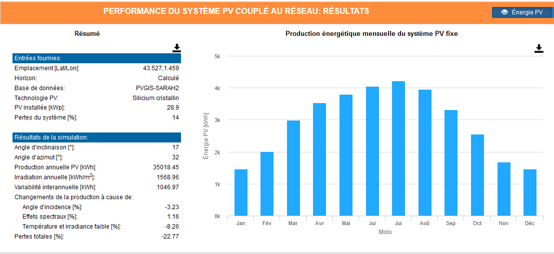

Productible cas 2 – 65,867 kWc : 35 018(toit sud-ouest) + 33750 (toit nord-est) = 68 768 kWh

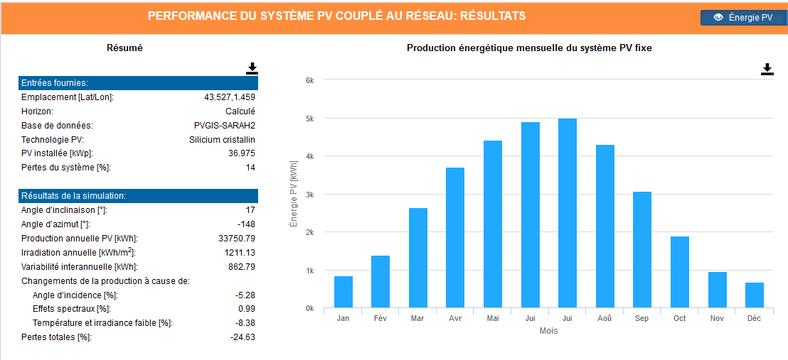

Productible cas 3 - 22,82 kWc : 22 651 kWc
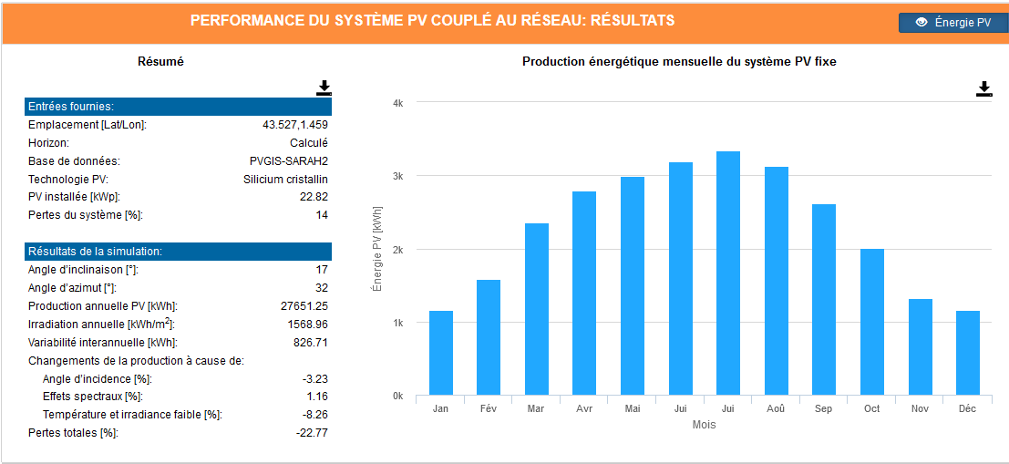

Etude économique.

CAS 1- 28,9 kWc : 35 018 kWh/an
Puissance Q (vente totale+ autoconso) supérieur à 36 kWc = > tarif 36 à 100 kwc = 12,43 cts/kWh
Hypothèse investissement : 1,5 €/wc
Emprunt 70 % sur 10 ans à 2,5%.

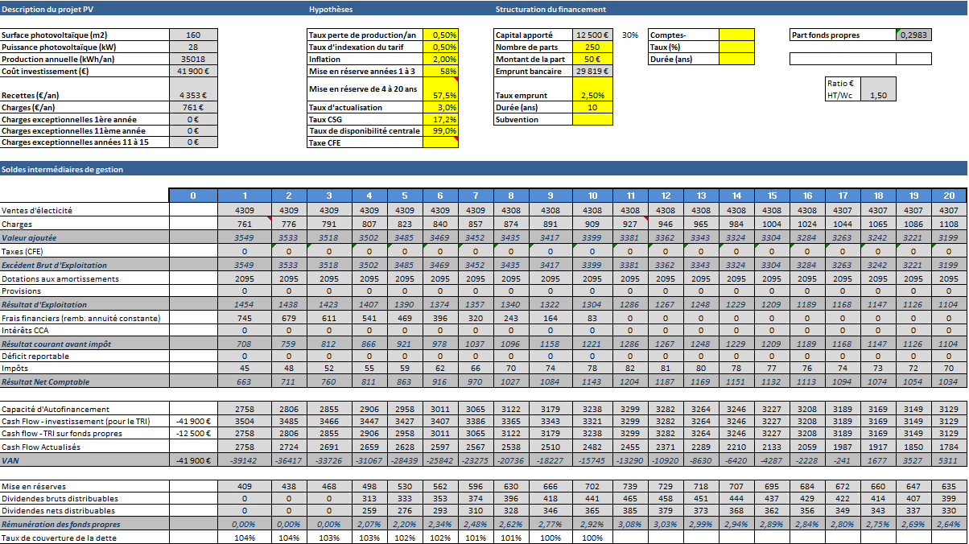

Indicateurs de rentabilité
Valeur Actuelle Nette sur 20 ans | 5311 | OK
Réserves cumulées | 12385
TRI du Projet | 4,95% | OK
Rentabilité financière (Résultat Net / Fonds propres) | 8,06%
Rémunération des fonds propres sur 20 ans | 2,30%

Cas 2 - 65,867 kWc - 68 768 kWh
Puissance Q (vente totale+ autoconso) supérieur à 36 kWc = > tarif 36 à 100 kWc = 12,43 cts/kWh
Hypothèse investissement : 1,4 €/wc
Emprunt 70 % sur 10 ans à 2,5%.
ATTENTION : La puissance étant supérieur à 36 kWc la Turpe = 428 €/an
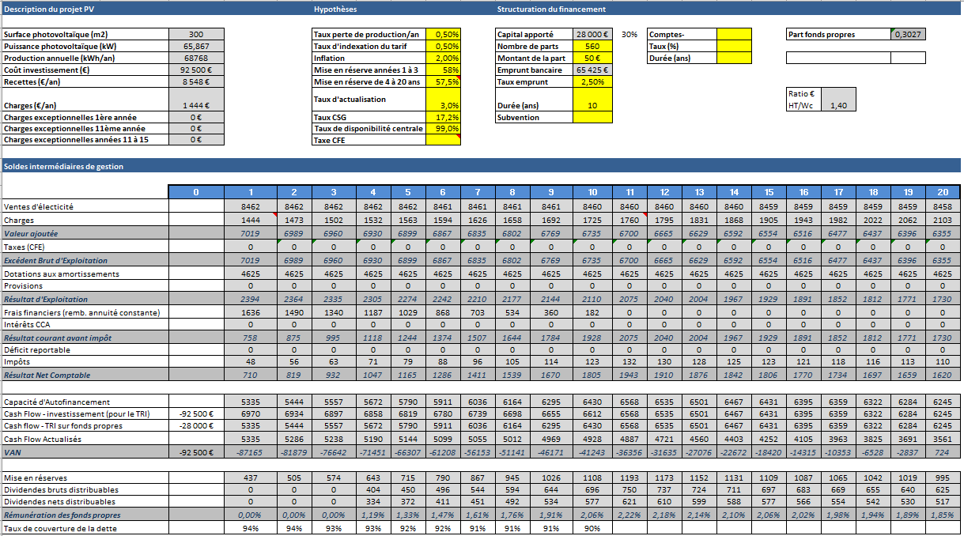

Indicateurs de rentabilité
Valeur Actuelle Nette sur 20 ans | 724 | OK
Réserves cumulées | 18577
TRI du Projet | 3,74% | OK
Rentabilité financière (Résultat Net / Fonds propres) | 5,40%
Rémunération des fonds propres sur 20 ans | 1,58%

Cas 3 - 22,82 kWc - 27 661 kWh
- Puissance Q (vente totale+ autoconso) inf à 36 kWc = > tarif 9 à 36 kWc = 14,30 cts/kWh
- Hypothèse investissement : 1,57 €/wc
- Emprunt 70 % sur 10 ans à 2,5%.
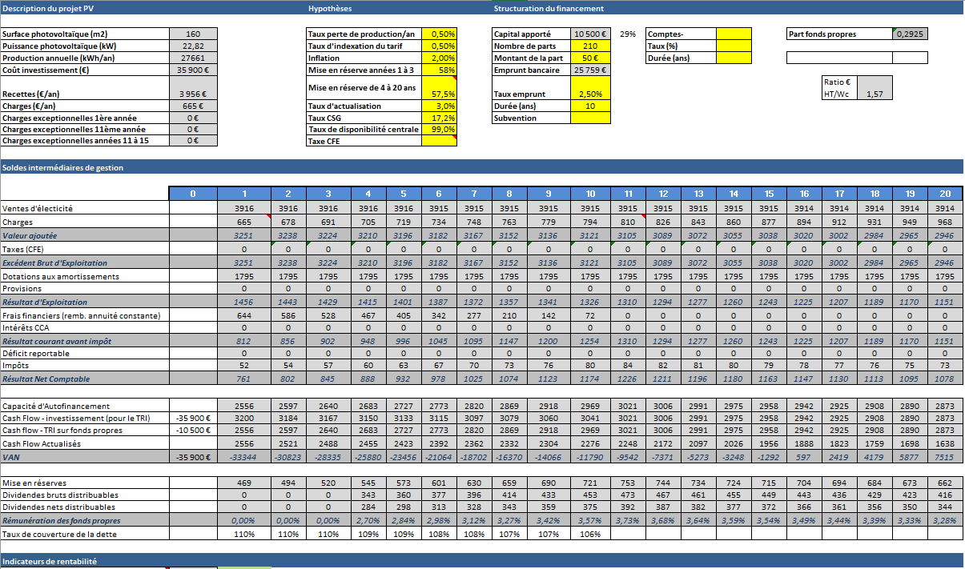

Indicateurs de rentabilité
Valeur Actuelle Nette sur 20 ans | 7515 | OK
Réserves cumulées | 12988
TRI du Projet | 5,75% | OK
Rentabilité financière (Résultat Net / Fonds propres) | 10,07%
Rémunération des fonds propres sur 20 ans | 2,85%

